Découvrir la multiplication :
Exercices.
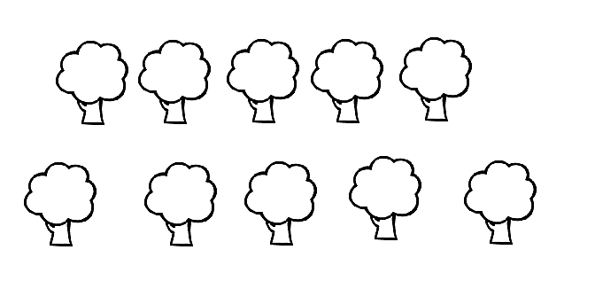
- Entoure les paquets, ensuite, écrire le calcul :


2 paquets de 4 2 paquets de 5

………..X ……….. = ……….. ………..X ……….. = ………..
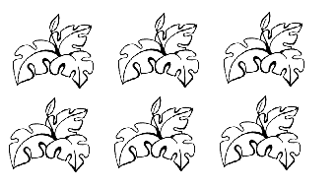
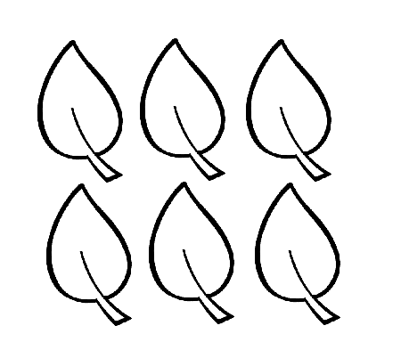

3 paquets de 2 2 paquets de 3

………..X ……….. = ……….. ………..X ……….. = ………..
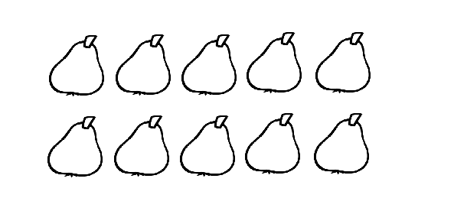
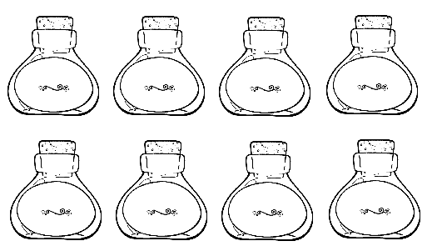

5 paquets de 2 4 paquets de 2

………..X ……….. = ……….. ………..X ……….. = ………..
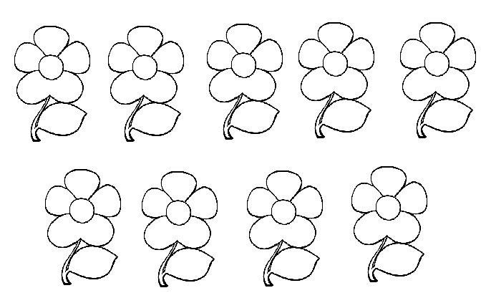


2 paquets de 6 3 paquets de 3

………..X ……….. = ……….. ………..X ……….. = ………..

Découvrir la multiplication :
devoir.
- Entoure les paquets, ensuite, écrire le calcul :

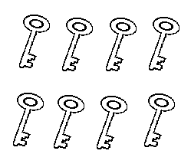

2 paquets de 3 2 paquets de 4

………..X ……….. = ……….. ………..X ……….. = ………..




1 paquet de 3 4 paquets de 1

………..X ……….. = ……….. ………..X ……….. = ………..
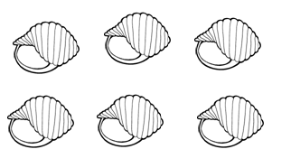

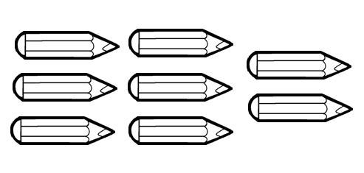

1 paquet de 6 8 paquets de 1

………..X ……….. = ……….. ………..X ……….. = ………..

